TRƯỜNG ĐẠI HỌC CÔNG NGHỆ THÔNG TIN

KHOA CÔNG NGHỆ PHẦN MỀM

**----------------🕮----------------**

Thiết kế kiến trúc Quản Lý Cửa Hàng Honda HEAD

Version 1.0

Giảng hướng dẫn: Phạm Thi Vương

Lớp: **SE100.G11**

Thành viên thực hiện:

Hoàng Ngọc Hạnh 12520127

Cấn Hoàng Hải 12520122

Vũ Tiến Đạt 12520067

Phạm Hoàng Hảo 12520131

***TP. Hồ Chí Minh, 20 tháng 01 năm 2016***

Mục Lục

1. Kiến trúc hệ thống 2

2. Mô tả chi tiết từng thành phần trong hệ thống 2

# Kiến trúc hệ thống

Phần mềm quản lý cửa hàng Honda head được triển khai trên mô hình 3 lớp (3 layer). Sử dụng ngôn ngữ C# và hệ quản trị cơ sở dữ liệu SQL Server.

Một số phần mền hỗ trợ trong quá trình triển khai hệ thống: Devcomponents DotNetBar 11.0.0.0, DevExpress 14.2.3…

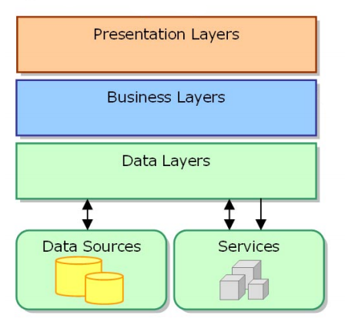

|  |  |  |
| --- | --- | --- |
| **STT** | **Thành phần** | **Diễn giải** |
| 1 | Presentation Layers | Lớp này làm nhiệm vụ giao tiếp với người dùng cuối để thu thập dữ liệu và hiển thị kết quả/dữ liệu thông qua các thành phần trong giao diện người sử dụng. Lớp này sẽ sử dụng các dịch vụ do lớp Business Logic cung cấp |
| 2 | Business Layers | Lớp này thực hiện các nghiệp vụ chính của hệ thống, sử dụng các dịch vụ do lớp Data Access cung cấp, và cung cấp các dịch vụ cho lớp Presentation. Lớp này cũng có thể sử dụng các dịch vụ của các nhà cung cấp thứ 3 để thực hiện công việc của mình. |
| 3 | Data Layers | Lớp này thực hiện các nghiệp vụ liên quan đến lưu trữ và truy xuất dữ liệu của ứng dụng. Thường lớp này sẽ sử dụng các dịch vụ của các hệ quản trị cơ sở dữ liệu như SQL Server, Oracle,… để thực hiện nhiệm vụ của mình. |
| 4 | Services | là những thành phần trợ giúp việc truy xuất các dịch vụ bên ngoài một cách dễ dàng và đơn giản như truy xuất các dịch vụ nội tại. |

# Mô tả chi tiết từng thành phần trong hệ thống

|  |  |
| --- | --- |
| **Đối tượng** | **Diễn giải** |
| UI Components | chịu trách nhiệm thu thập và hiển thị thông tin cho người dùng cuối |
| UI process Components | là thành phần chịu trách nhiệm quản lý các qui trình chuyển đổi giữa các UI Components |

|  |  |
| --- | --- |
| **Đối tượng** | **Diễn giải** |
| Service Interfaces | Giao diện lập trình mà lớp này cung cấp cho lớpPresentation sử dụng. Lớp Presentation chỉ cần biết các dịch vụ thông qua giao diện này. |
| Business Workflows | Thay đổi thông tin giữa lớp Presentation và lớp Data Layers. |
| Business Components | thành phần chính thực hiện các dịch vụ mà Service Interface cung cấp, chịu trách nhiệm kiểm tra các ràng buộc logic (constraints), các qui tắc nghiệp vụ (Business Rules), sử dụng các dịch vụ bên ngoài khác để thực hiện các yêu cầu của ứng dụng. |
| Business Entities | Những thực thể mô tả những đối tượng thông tin mà hệ thống xử lý. Các Business Entities này cũng được dùng để trao đổi thông tin giữa lớp Presentation và lớp Data Layers. |

|  |  |
| --- | --- |
| **Đối tượng** | **Diễn giải** |
| Data Acess Logic Components | Thành phần chính chịu trách nhiệm lưu trữ vào và truy xuất dữ liệu từ các nguồn dữ liệu – Data Sources như RDMBS, XML, File systems…. Trong .NET Các DAL này thường được hiện thực bằng cách sử dụng thư viện ADO.NET để giao tiếp với các hệ cơ sở dữ liệu |
| Service Agents | Thành phần trợ giúp việc truy xuất các dịch vụ bên ngoài một cách dễ dàng và đơn giản như truy xuất các dịch vụ nội tại. |
|  |  |